ｽﾍﾟｸﾄﾙﾗﾍﾞﾙ: ｽﾍﾟｸﾄﾙ 1

ﾗｲﾌﾞﾀｲﾑ 120.0 s

収集ｼﾞｵﾒﾄﾘ[度] :

試料傾斜角 = 0.0

方位角 = 0.0

ｴﾚﾍﾞｰｼｮﾝ = 30.0

加速電圧 = 10.00 kV

ｽﾍﾟｸﾄﾙ全ｶｳﾝﾄ数 = 177244

|  |  |  |  |
| --- | --- | --- | --- |
| ｻﾝﾌﾟﾙﾃﾞｰﾀ : | ｴﾈﾙｷﾞｰ[eV] | 分解能[eV] | ｶｳﾝﾄ数 |
| ｽﾄﾛｰﾌﾞ : | 3.8 | 51.84 | 1195769 |
|  |  |  |  |

定量最適化がおこなわれていません

ｽﾍﾟｸﾄﾙ処理 :

省略されたﾋﾟｰｸはありません

処理ｵﾌﾟｼｮﾝ : 酸素 ｽﾄｲｷｵﾒﾄﾘ (ﾉｰﾏﾗｲｽﾞ)

繰り返し回数 = 2

ｽﾀﾝﾀﾞｰﾄﾞ :

Na Albite 1999/06/01

Mg MgO 1999/06/01

Al Al2O3 1999/06/01

Si SiO2 1999/06/01

P GaP 1999/06/01

S FeS2 1999/06/01

K MAD-10 Feldspar 1999/06/01

Ca Wollastonite 1999/06/01

Cr Cr 1999/06/01

Mn Mn 1999/06/01

Fe Fe 1999/06/01

Ni Ni 1999/06/01

|  |  |  |  |  |  |
| --- | --- | --- | --- | --- | --- |
| 元素 | 質量濃度 | 原子数 | 化合物 | 化学式 |  |
|  | [%] | 濃度[%] | 濃度[%] |  |  |
| Na K | 1.78 | 3.24 | 2.39 | Na2O |  |
| Mg K | 152.40 | 262.76 | 252.69 | MgO |  |
| Al K | 2.03 | 3.16 | 3.84 | Al2O3 |  |
| Si K | 130.19 | 194.31 | 278.52 | SiO2 |  |
| P K | -137.61 | -186.23 | -315.31 | P2O5 |  |
| S K | -99.67 | -130.30 | -248.87 | SO3 |  |
| K K | 0.83 | 0.90 | 1.01 | K2O |  |
| Ca K | 0.34 | 0.35 | 0.47 | CaO |  |
| Cr K | 3.60 | 2.90 | 5.26 | Cr2O3 |  |
| Mn K | -3.13 | -2.39 | -4.04 | MnO |  |
| Fe K | 140.50 | 105.46 | 180.75 | FeO |  |
| Ni K | -44.58 | -31.83 | -56.72 | NiO |  |
| O | -46.69 | -122.34 |  |  |  |
| ﾄｰﾀﾙ | 100.00 |  |  |  |  |

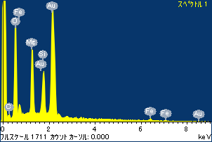

ﾌﾟﾛｼﾞｪｸﾄ : ﾌﾟﾛｼﾞｪｸﾄ 1

ｵｰﾅｰ : Administrator

領域 分析領域 2

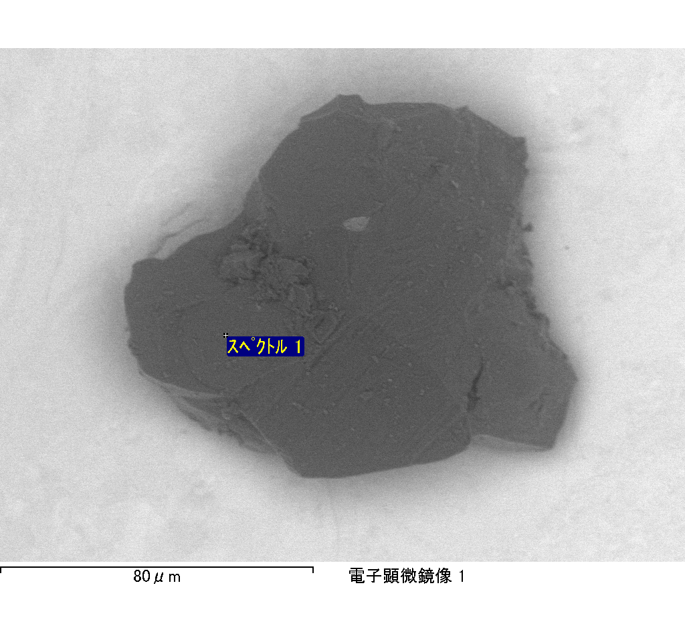

ｽﾍﾟｸﾄﾙﾗﾍﾞﾙ: ｽﾍﾟｸﾄﾙ 2

ﾗｲﾌﾞﾀｲﾑ 89.5 s

収集ｼﾞｵﾒﾄﾘ[度] :

試料傾斜角 = 0.0

方位角 = 0.0

ｴﾚﾍﾞｰｼｮﾝ = 30.0

加速電圧 = 10.00 kV

ｽﾍﾟｸﾄﾙ全ｶｳﾝﾄ数 = 132863

|  |  |  |  |
| --- | --- | --- | --- |
| ｻﾝﾌﾟﾙﾃﾞｰﾀ : | ｴﾈﾙｷﾞｰ[eV] | 分解能[eV] | ｶｳﾝﾄ数 |
| ｽﾄﾛｰﾌﾞ : | 3.8 | 51.85 | 891648 |
|  |  |  |  |

定量最適化がおこなわれていません

ｽﾍﾟｸﾄﾙ処理 :

省略されたﾋﾟｰｸはありません

処理ｵﾌﾟｼｮﾝ : 酸素 ｽﾄｲｷｵﾒﾄﾘ (ﾉｰﾏﾗｲｽﾞ)

繰り返し回数 = 2

ｽﾀﾝﾀﾞｰﾄﾞ :

Na Albite 1999/06/01

Mg MgO 1999/06/01

Al Al2O3 1999/06/01

Si SiO2 1999/06/01

P GaP 1999/06/01

S FeS2 1999/06/01

K MAD-10 Feldspar 1999/06/01

Ca Wollastonite 1999/06/01

Cr Cr 1999/06/01

Mn Mn 1999/06/01

Fe Fe 1999/06/01

Ni Ni 1999/06/01

|  |  |  |  |  |  |
| --- | --- | --- | --- | --- | --- |
| 元素 | 質量濃度 | 原子数 | 化合物 | 化学式 |  |
|  | [%] | 濃度[%] | 濃度[%] |  |  |
| Na K | -1.66 | -2.73 | -2.24 | Na2O |  |
| Mg K | 70.15 | 109.16 | 116.32 | MgO |  |
| Al K | 1.82 | 2.56 | 3.45 | Al2O3 |  |
| Si K | 57.82 | 77.88 | 123.70 | SiO2 |  |
| P K | -58.36 | -71.28 | -133.72 | P2O5 |  |
| S K | -45.77 | -54.00 | -114.28 | SO3 |  |
| K K | 1.24 | 1.20 | 1.50 | K2O |  |
| Ca K | 1.21 | 1.14 | 1.69 | CaO |  |
| Cr K | -1.80 | -1.31 | -2.63 | Cr2O3 |  |
| Mn K | -3.37 | -2.32 | -4.35 | MnO |  |
| Fe K | 58.83 | 39.85 | 75.68 | FeO |  |
| Ni K | 27.42 | 17.66 | 34.89 | NiO |  |
| O | -7.54 | -17.82 |  |  |  |
| ﾄｰﾀﾙ | 100.00 |  |  |  |  |

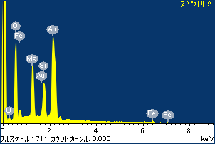

ﾌﾟﾛｼﾞｪｸﾄ : ﾌﾟﾛｼﾞｪｸﾄ 1

ｵｰﾅｰ : Administrator

領域 分析領域 2

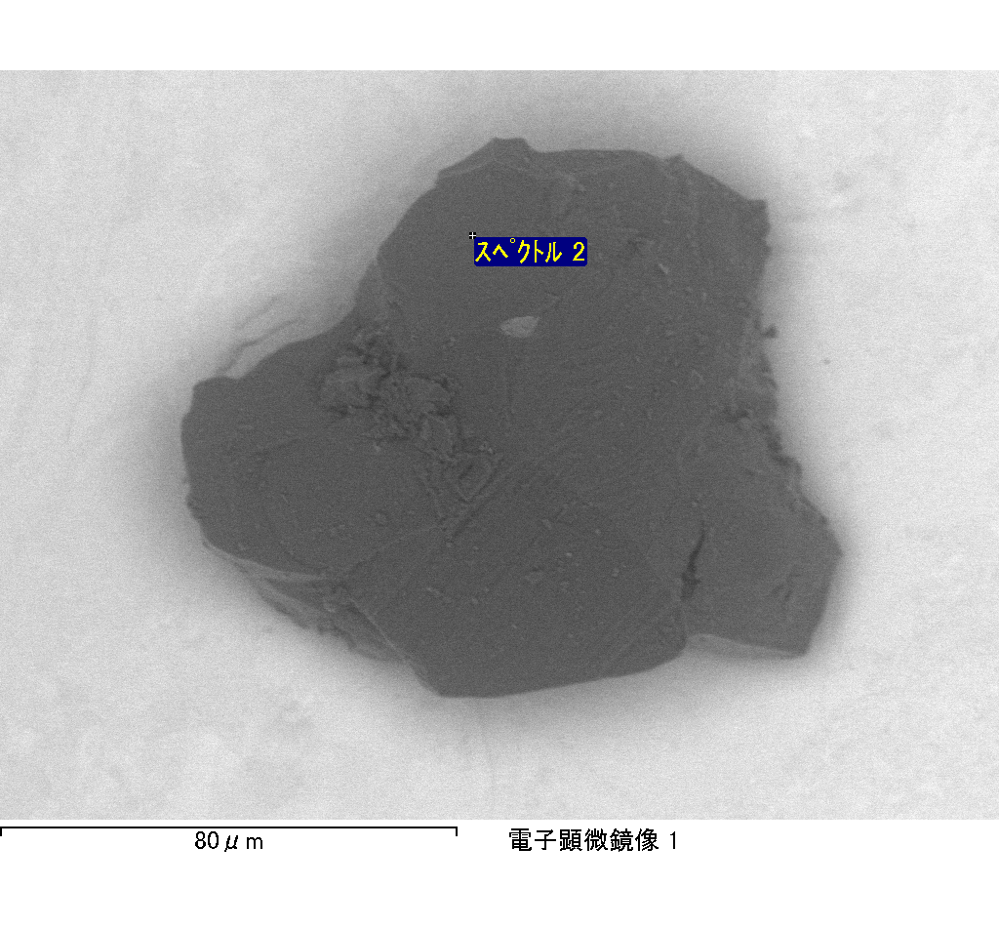

ｽﾍﾟｸﾄﾙﾗﾍﾞﾙ: ｽﾍﾟｸﾄﾙ 3

ﾗｲﾌﾞﾀｲﾑ 70.9 s

収集ｼﾞｵﾒﾄﾘ[度] :

試料傾斜角 = 0.0

方位角 = 0.0

ｴﾚﾍﾞｰｼｮﾝ = 30.0

加速電圧 = 10.00 kV

ｽﾍﾟｸﾄﾙ全ｶｳﾝﾄ数 = 106879

|  |  |  |  |
| --- | --- | --- | --- |
| ｻﾝﾌﾟﾙﾃﾞｰﾀ : | ｴﾈﾙｷﾞｰ[eV] | 分解能[eV] | ｶｳﾝﾄ数 |
| ｽﾄﾛｰﾌﾞ : | 3.8 | 51.81 | 706646 |
|  |  |  |  |

定量最適化がおこなわれていません

ｽﾍﾟｸﾄﾙ処理 :

省略されたﾋﾟｰｸはありません

処理ｵﾌﾟｼｮﾝ : 酸素 ｽﾄｲｷｵﾒﾄﾘ (ﾉｰﾏﾗｲｽﾞ)

繰り返し回数 = 2

ｽﾀﾝﾀﾞｰﾄﾞ :

Na Albite 1999/06/01

Mg MgO 1999/06/01

Al Al2O3 1999/06/01

Si SiO2 1999/06/01

P GaP 1999/06/01

S FeS2 1999/06/01

K MAD-10 Feldspar 1999/06/01

Ca Wollastonite 1999/06/01

Cr Cr 1999/06/01

Mn Mn 1999/06/01

Fe Fe 1999/06/01

Ni Ni 1999/06/01

|  |  |  |  |  |  |
| --- | --- | --- | --- | --- | --- |
| 元素 | 質量濃度 | 原子数 | 化合物 | 化学式 |  |
|  | [%] | 濃度[%] | 濃度[%] |  |  |
| Na K | -0.55 | -0.89 | -0.74 | Na2O |  |
| Mg K | 99.29 | 150.96 | 164.63 | MgO |  |
| Al K | 0.27 | 0.36 | 0.50 | Al2O3 |  |
| Si K | 88.57 | 116.57 | 189.48 | SiO2 |  |
| P K | -86.60 | -103.35 | -198.44 | P2O5 |  |
| S K | -64.88 | -74.80 | -162.01 | SO3 |  |
| K K | -0.34 | -0.32 | -0.41 | K2O |  |
| Ca K | 1.51 | 1.39 | 2.11 | CaO |  |
| Cr K | -2.16 | -1.54 | -3.16 | Cr2O3 |  |
| Mn K | -10.53 | -7.09 | -13.60 | MnO |  |
| Fe K | 100.05 | 66.22 | 128.71 | FeO |  |
| Ni K | -5.55 | -3.50 | -7.07 | NiO |  |
| O | -19.05 | -44.02 |  |  |  |
| ﾄｰﾀﾙ | 100.00 |  |  |  |  |

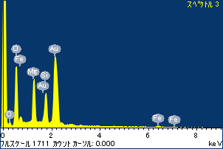

ﾌﾟﾛｼﾞｪｸﾄ : ﾌﾟﾛｼﾞｪｸﾄ 1

ｵｰﾅｰ : Administrator

領域 分析領域 2

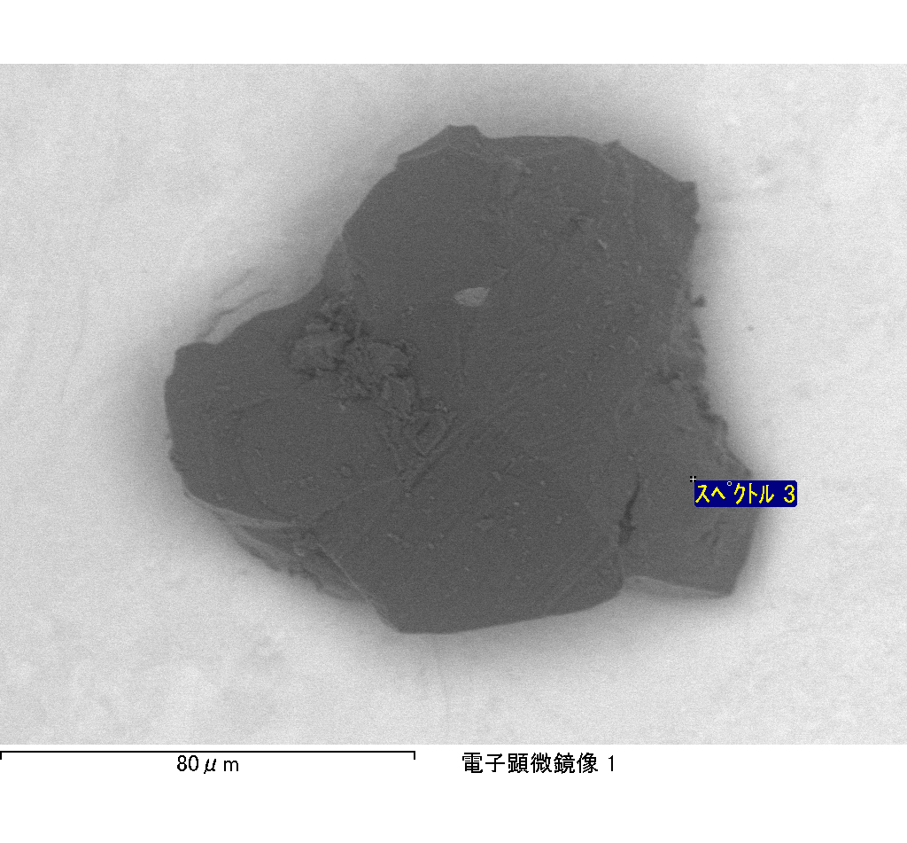

ｽﾍﾟｸﾄﾙﾗﾍﾞﾙ: ｽﾍﾟｸﾄﾙ 5

ﾗｲﾌﾞﾀｲﾑ 120.0 s

収集ｼﾞｵﾒﾄﾘ[度] :

試料傾斜角 = 0.0

方位角 = 0.0

ｴﾚﾍﾞｰｼｮﾝ = 30.0

加速電圧 = 10.00 kV

ｽﾍﾟｸﾄﾙ全ｶｳﾝﾄ数 = 172856

|  |  |  |  |
| --- | --- | --- | --- |
| ｻﾝﾌﾟﾙﾃﾞｰﾀ : | ｴﾈﾙｷﾞｰ[eV] | 分解能[eV] | ｶｳﾝﾄ数 |
| ｽﾄﾛｰﾌﾞ : | 3.8 | 51.87 | 1196037 |
|  |  |  |  |

定量最適化がおこなわれていません

ｽﾍﾟｸﾄﾙ処理 :

省略されたﾋﾟｰｸはありません

処理ｵﾌﾟｼｮﾝ : 酸素 ｽﾄｲｷｵﾒﾄﾘ (ﾉｰﾏﾗｲｽﾞ)

繰り返し回数 = 2

ｽﾀﾝﾀﾞｰﾄﾞ :

Na Albite 1999/06/01

Mg MgO 1999/06/01

Al Al2O3 1999/06/01

Si SiO2 1999/06/01

P GaP 1999/06/01

S FeS2 1999/06/01

K MAD-10 Feldspar 1999/06/01

Ca Wollastonite 1999/06/01

Cr Cr 1999/06/01

Mn Mn 1999/06/01

Fe Fe 1999/06/01

Ni Ni 1999/06/01

|  |  |  |  |  |  |
| --- | --- | --- | --- | --- | --- |
| 元素 | 質量濃度 | 原子数 | 化合物 | 化学式 |  |
|  | [%] | 濃度[%] | 濃度[%] |  |  |
| Na K | -0.06 | -0.09 | -0.09 | Na2O |  |
| Mg K | 6.37 | 8.30 | 10.57 | MgO |  |
| Al K | 0.90 | 1.05 | 1.70 | Al2O3 |  |
| Si K | 5.32 | 5.99 | 11.38 | SiO2 |  |
| P K | -17.69 | -18.08 | -40.53 | P2O5 |  |
| S K | 13.29 | 13.12 | 33.19 | SO3 |  |
| K K | -0.30 | -0.24 | -0.36 | K2O |  |
| Ca K | -0.21 | -0.17 | -0.30 | CaO |  |
| Cr K | -0.18 | -0.11 | -0.26 | Cr2O3 |  |
| Mn K | 0.69 | 0.40 | 0.89 | MnO |  |
| Fe K | 65.96 | 37.38 | 84.86 | FeO |  |
| Ni K | -0.81 | -0.44 | -1.03 | NiO |  |
| O | 26.73 | 52.88 |  |  |  |
| ﾄｰﾀﾙ | 100.00 |  |  |  |  |

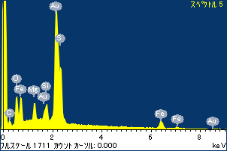

ﾌﾟﾛｼﾞｪｸﾄ : ﾌﾟﾛｼﾞｪｸﾄ 1

ｵｰﾅｰ : Administrator

領域 分析領域 2

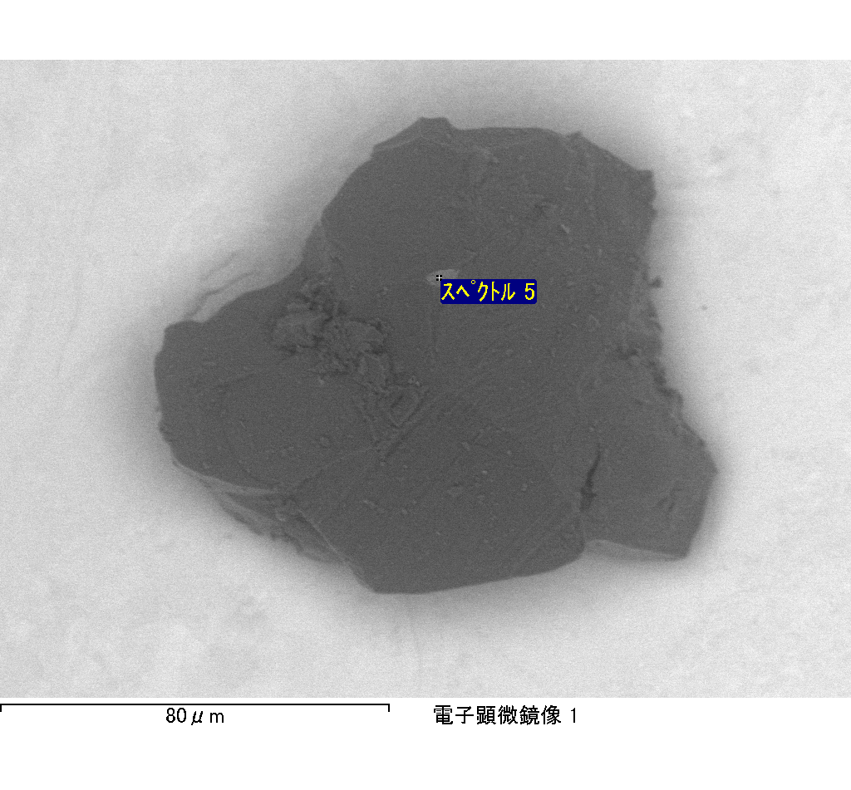

ｽﾍﾟｸﾄﾙﾗﾍﾞﾙ: ｽﾍﾟｸﾄﾙ 6

ﾗｲﾌﾞﾀｲﾑ 120.0 s

収集ｼﾞｵﾒﾄﾘ[度] :

試料傾斜角 = 0.0

方位角 = 0.0

ｴﾚﾍﾞｰｼｮﾝ = 30.0

加速電圧 = 10.00 kV

ｽﾍﾟｸﾄﾙ全ｶｳﾝﾄ数 = 152854

|  |  |  |  |
| --- | --- | --- | --- |
| ｻﾝﾌﾟﾙﾃﾞｰﾀ : | ｴﾈﾙｷﾞｰ[eV] | 分解能[eV] | ｶｳﾝﾄ数 |
| ｽﾄﾛｰﾌﾞ : | 3.8 | 51.91 | 1198027 |
|  |  |  |  |

定量最適化がおこなわれていません

ｽﾍﾟｸﾄﾙ処理 :

省略されたﾋﾟｰｸはありません

処理ｵﾌﾟｼｮﾝ : 酸素 ｽﾄｲｷｵﾒﾄﾘ (ﾉｰﾏﾗｲｽﾞ)

繰り返し回数 = 2

ｽﾀﾝﾀﾞｰﾄﾞ :

Na Albite 1999/06/01

Mg MgO 1999/06/01

Al Al2O3 1999/06/01

Si SiO2 1999/06/01

P GaP 1999/06/01

S FeS2 1999/06/01

K MAD-10 Feldspar 1999/06/01

Ca Wollastonite 1999/06/01

Cr Cr 1999/06/01

Mn Mn 1999/06/01

Fe Fe 1999/06/01

Ni Ni 1999/06/01

|  |  |  |  |  |  |
| --- | --- | --- | --- | --- | --- |
| 元素 | 質量濃度 | 原子数 | 化合物 | 化学式 |  |
|  | [%] | 濃度[%] | 濃度[%] |  |  |
| Na K | 1.45 | 1.13 | 1.95 | Na2O |  |
| Mg K | -12.36 | -9.07 | -20.50 | MgO |  |
| Al K | -1.00 | -0.66 | -1.90 | Al2O3 |  |
| Si K | -21.08 | -13.39 | -45.09 | SiO2 |  |
| P K | 45.44 | 26.18 | 104.11 | P2O5 |  |
| S K | 36.26 | 20.18 | 90.54 | SO3 |  |
| K K | -0.71 | -0.32 | -0.85 | K2O |  |
| Ca K | -0.08 | -0.03 | -0.11 | CaO |  |
| Cr K | 4.76 | 1.63 | 6.96 | Cr2O3 |  |
| Mn K | -3.14 | -1.02 | -4.06 | MnO |  |
| Fe K | -28.66 | -9.16 | -36.87 | FeO |  |
| Ni K | 4.57 | 1.39 | 5.81 | NiO |  |
| O | 74.55 | 83.16 |  |  |  |
| ﾄｰﾀﾙ | 100.00 |  |  |  |  |

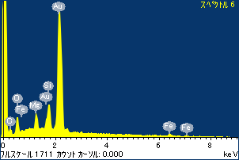

ﾌﾟﾛｼﾞｪｸﾄ : ﾌﾟﾛｼﾞｪｸﾄ 1

ｵｰﾅｰ : Administrator

領域 分析領域 2

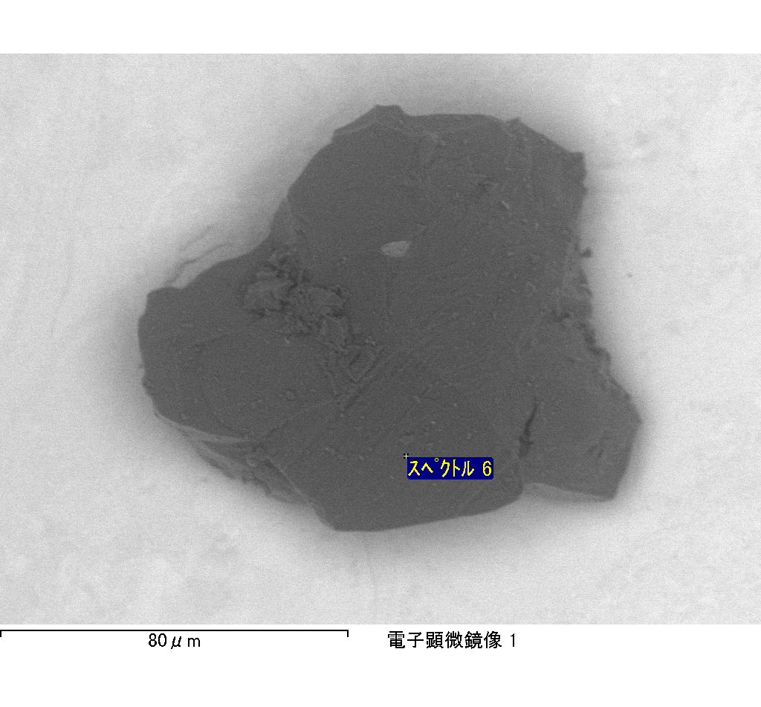

ｽﾍﾟｸﾄﾙﾗﾍﾞﾙ: ｽﾍﾟｸﾄﾙ 7

ﾗｲﾌﾞﾀｲﾑ 90.8 s

収集ｼﾞｵﾒﾄﾘ[度] :

試料傾斜角 = 0.0

方位角 = 0.0

ｴﾚﾍﾞｰｼｮﾝ = 30.0

加速電圧 = 10.00 kV

ｽﾍﾟｸﾄﾙ全ｶｳﾝﾄ数 = 134342

|  |  |  |  |
| --- | --- | --- | --- |
| ｻﾝﾌﾟﾙﾃﾞｰﾀ : | ｴﾈﾙｷﾞｰ[eV] | 分解能[eV] | ｶｳﾝﾄ数 |
| ｽﾄﾛｰﾌﾞ : | 3.8 | 51.79 | 906553 |
|  |  |  |  |

定量最適化がおこなわれていません

ｽﾍﾟｸﾄﾙ処理 :

定量計算に使用されていないﾋﾟｰｸ : 2.765 keV

処理ｵﾌﾟｼｮﾝ : 酸素 ｽﾄｲｷｵﾒﾄﾘ (ﾉｰﾏﾗｲｽﾞ)

繰り返し回数 = 2

ｽﾀﾝﾀﾞｰﾄﾞ :

Na Albite 1999/06/01

Mg MgO 1999/06/01

Al Al2O3 1999/06/01

Si SiO2 1999/06/01

P GaP 1999/06/01

S FeS2 1999/06/01

K MAD-10 Feldspar 1999/06/01

Ca Wollastonite 1999/06/01

Cr Cr 1999/06/01

Mn Mn 1999/06/01

Fe Fe 1999/06/01

Ni Ni 1999/06/01

|  |  |  |  |  |  |
| --- | --- | --- | --- | --- | --- |
| 元素 | 質量濃度 | 原子数 | 化合物 | 化学式 |  |
|  | [%] | 濃度[%] | 濃度[%] |  |  |
| Na K | -1.64 | -8.54 | -2.21 | Na2O |  |
| Mg K | 144.13 | 709.94 | 238.98 | MgO |  |
| Al K | 3.00 | 13.34 | 5.68 | Al2O3 |  |
| Si K | 117.36 | 500.39 | 251.07 | SiO2 |  |
| P K | -132.32 | -511.57 | -303.19 | P2O5 |  |
| S K | -112.88 | -421.57 | -281.84 | SO3 |  |
| K K | -0.31 | -0.93 | -0.37 | K2O |  |
| Ca K | -3.90 | -11.66 | -5.46 | CaO |  |
| Cr K | -0.34 | -0.79 | -0.50 | Cr2O3 |  |
| Mn K | -10.79 | -23.52 | -13.93 | MnO |  |
| Fe K | 182.64 | 391.63 | 234.96 | FeO |  |
| Ni K | -18.22 | -37.16 | -23.19 | NiO |  |
| O | -66.74 | -499.54 |  |  |  |
| ﾄｰﾀﾙ | 100.00 |  |  |  |  |

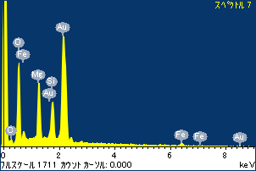

ﾌﾟﾛｼﾞｪｸﾄ : ﾌﾟﾛｼﾞｪｸﾄ 1

ｵｰﾅｰ : Administrator

領域 分析領域 2

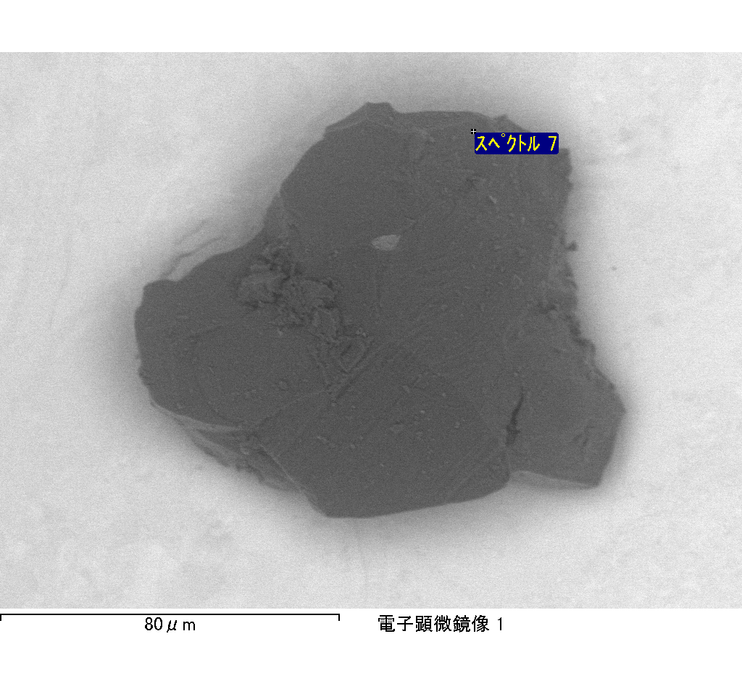

ｽﾍﾟｸﾄﾙﾗﾍﾞﾙ: ｽﾍﾟｸﾄﾙ 8

ﾗｲﾌﾞﾀｲﾑ 71.4 s

収集ｼﾞｵﾒﾄﾘ[度] :

試料傾斜角 = 0.0

方位角 = 0.0

ｴﾚﾍﾞｰｼｮﾝ = 30.0

加速電圧 = 10.00 kV

ｽﾍﾟｸﾄﾙ全ｶｳﾝﾄ数 = 105761

|  |  |  |  |
| --- | --- | --- | --- |
| ｻﾝﾌﾟﾙﾃﾞｰﾀ : | ｴﾈﾙｷﾞｰ[eV] | 分解能[eV] | ｶｳﾝﾄ数 |
| ｽﾄﾛｰﾌﾞ : | 3.8 | 51.85 | 711902 |
|  |  |  |  |

定量最適化がおこなわれていません

ｽﾍﾟｸﾄﾙ処理 :

省略されたﾋﾟｰｸはありません

処理ｵﾌﾟｼｮﾝ : 酸素 ｽﾄｲｷｵﾒﾄﾘ (ﾉｰﾏﾗｲｽﾞ)

繰り返し回数 = 2

ｽﾀﾝﾀﾞｰﾄﾞ :

Na Albite 1999/06/01

Mg MgO 1999/06/01

Al Al2O3 1999/06/01

Si SiO2 1999/06/01

P GaP 1999/06/01

S FeS2 1999/06/01

K MAD-10 Feldspar 1999/06/01

Ca Wollastonite 1999/06/01

Cr Cr 1999/06/01

Mn Mn 1999/06/01

Fe Fe 1999/06/01

Ni Ni 1999/06/01

|  |  |  |  |  |  |
| --- | --- | --- | --- | --- | --- |
| 元素 | 質量濃度 | 原子数 | 化合物 | 化学式 |  |
|  | [%] | 濃度[%] | 濃度[%] |  |  |
| Na K | -0.06 | -0.09 | -0.09 | Na2O |  |
| Mg K | 62.15 | 81.49 | 103.04 | MgO |  |
| Al K | -0.30 | -0.36 | -0.58 | Al2O3 |  |
| Si K | 53.99 | 61.28 | 115.50 | SiO2 |  |
| P K | -45.45 | -46.78 | -104.15 | P2O5 |  |
| S K | -39.09 | -38.87 | -97.61 | SO3 |  |
| K K | 0.15 | 0.12 | 0.18 | K2O |  |
| Ca K | 1.50 | 1.20 | 2.10 | CaO |  |
| Cr K | -4.90 | -3.01 | -7.16 | Cr2O3 |  |
| Mn K | -2.15 | -1.25 | -2.78 | MnO |  |
| Fe K | 62.25 | 35.53 | 80.08 | FeO |  |
| Ni K | 8.99 | 4.88 | 11.44 | NiO |  |
| O | 2.93 | 5.84 |  |  |  |
| ﾄｰﾀﾙ | 100.00 |  |  |  |  |

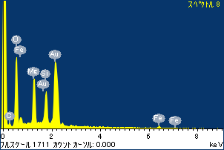

ﾌﾟﾛｼﾞｪｸﾄ : ﾌﾟﾛｼﾞｪｸﾄ 1

ｵｰﾅｰ : Administrator

領域 分析領域 2

